

Faculdade de Informática e Administração Paulista

Bacharelado em Sistemas de Informação – FIAP

Definição de Requisitos

Software Imobiliária Brasil



Faculdade de Informática e Administração Paulista

Bacharelado em Sistemas de Informação – FIAP

Projeto Engenharia de Software

**Equipe:**

Juliana Cavalcanti dos Santos RM: 66659

Luiz Gustavo RM: 66482

**Proposta:**

**Sistema para uma imobiliária.**

***Objetivo***: Elaborar um software para uma imobiliária, para auxiliar nas atividades rotineiras.

***Principais problemas***: deficiência no processo de entrada e saída de pagamentos falta de controle e características dos imóveis a serem alugados ou vendidos, cadastramento de novos imóveis.

***Solução***: Controlar os pagamentos, controlar os imóveis de acordo com características como (endereço, tamanho, quantidade de cômodos, preço, etc.) a serem alugados ou vendidos, cadastramento padrão e simplificado dos novos imóveis.

***Sugestão***: Para o desenvolvimento do software recomendamos a utilização do processo interativo e incremental, para que cada problema possa ser abordado e tratado juntamente com a validação do cliente para possíveis alterações no escopo.

Processos

O sistema precisa ser de fácil utilização e com todas as informações de pronto acesso. Durante a operação do sistema precisamos que ele tenha as opções de “Cadastros”, “Controle de Imóveis” e “Controle de Pagamentos”.

Em “Cadastro” deverá ser feito a inclusão, alteração, exclusão e consulta dos respectivos dados: Dados dos funcionários, dos clientes e dos imóveis a serem alugados ou vendidos.

Em “Controle de Imóvel” precisa ter foco no status do imóvel (alugado, vendido ou disponível). Nesta opção é possível fazer alteração de características do imóvel, endereço, preço, proprietário, inquilino¹, e permissão para alterar os imóveis e os seus status.

No “Pagamentos” terá informações sobre o atual momento dos clientes referente ao pagamento de aluguel ou compra. Pagamentos a receber e pagamentos a efetuar.

Inquilino¹: Sujeito que reside num imóvel que não lhe pertence, que foi alugado; locatário.

Requisitos

|  |  |  |  |  |
| --- | --- | --- | --- | --- |
| **Tabela de requisitos** | | | | |
| **Código** | **Nome** | **Descrição** | **Pessoa Autorizada** | **Prioridade** |
| RF00 | Autenticação | Fazer o controle de acesso ao sistema | Funcionários cadastrados no sistema | Alta |
| RF01 | Cadastro | Cadastrar clientes, funcionários e imóveis no sistema. | Corretores e funcionários da área de RH | Alta |
| RF02 | Consulta | Consultar e alterar os imóveis, funcionários e clientes e alterações. | Corretores, gerentes de venda, funcionários do RH e financeiro. | Media |
| RF03 | Pagamentos | Verifica e altera situação de pagamento dos clientes além de permite dar baixas nos pagamentos realizados pela imobiliária | Corretores, Gerentes de Vendas e Financeiro. | Alta |
| RF04 | Alugar | Fazer a locação dos imóveis | Corretores e Gerentes de Vendas. | Alta |
| RF05 | Vender | Fazer a venda dos imóveis | Corretores e Gerentes de Vendas | Alta |
| RF06 | Autenticação de CPF | Validar se o CPF informado pelo cliente é valido | Corretores e gerentes de Vendas | Media. |
| RF07 | Relatórios | Visualizar os dados por meio de relatórios. | Corretores e Gerentes de Vendas | Alta |
|  |  |  |  |  |
|  |  |  |  |  |

Requisitos não funcionais

Pesquisei alguns requisitos não funcionais.

|  |  |  |  |
| --- | --- | --- | --- |
| **Tabela de requisitos não funcionais** | | | |
| **Código** | **Nome** | **Descrição** | **Prioridade** |
| RNF00 | Requisitos de Interface | O sistema deve ter uma interface de fácil utilização e intuitiva | Alta |
| RNF01 | Requisitos Operacionais | Deve ser desenvolvido em Linguagem de Programação Java | Alta |
| RNF02 | Consulta | Consultar e alterar os imóveis, funcionários e clientes e alterações. | Media |
| RNF03 | Pagamentos | Verifica e altera situação de pagamento dos clientes além de permite dar baixas nos pagamentos realizados pela imobiliária | Alta |
| RNF04 | Alugar | Fazer a locação dos imóveis | Alta |
| RNF05 | Vender | Fazer a venda dos imóveis | Alta |

|  |  |  |
| --- | --- | --- |
| Codigo | Nome | Descricao |
| RF01 | Requisitos de Interface | O sistema deve ter uma interface de fácil utilização |
| RF02 | Requisitos de OperacionaisLinguagem de Programação | Deve ser desenvolvido em Java |
| RF03 | Requisitos de OperacionaisBanco de Dados | Utilizar Banco de Dados MySQL |
| RF04 | Requisitos de OperacionaisMensagens de Erro e de Sucesso | As mensagens de erro deverão ser objetivas |
| RF05 | Espaço de armazenamento | O espaço de armazenamento utilizado para guardar as informações do sistema não deve exceder 45% da capacidade de armazenamento do servidor. |
| RF06 | Requisitos de Confiabilidade | O sistema deve estar disponível de acordo com o horário de trabalho do cliente, tendo funcionamento ininterrupto. |

Requisitos detalhados

**O software deve oferecer uma segurança para acessar o sistema**

**RF00 - Autenticação**

* Somente os usuários autorizados deverão acessar o sistema.
* O usuário administrador deve visualizar uma aba chamada “usuários do sistema”.

Na aba “usuários do sistema” deve conter ícones e links que representa as respectivas ações: **Cadastrar Usuários do Sistema; Visualizar Usuários do Sistema; Atribuir ou remover permissões do Usuário.**

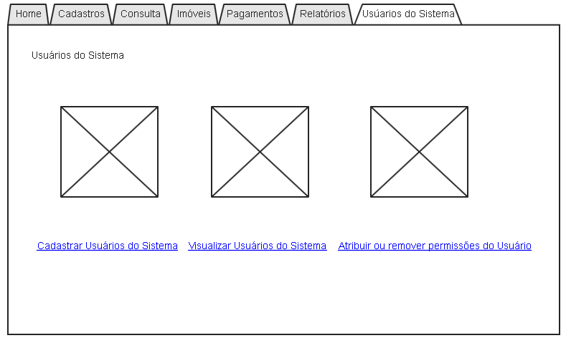

* Quando o administrador acessar o link de ***“Cadastrar Usuários do Sistema”*** ele deverá cadastrar os acessos.

Para cadastrar o acesso, o administrador deve selecionar o funcionário, note que o funcionário tem que estar cadastrado para poder ter usuário, após seleciona-lo, precisa ser digitado um nome de usuário com no máximo 10 caracteres e uma senha com no máximo 20 caracteres. A senha precisa possuir um campo de confirmação de igualdade.  
Deve ser obrigatório o preenchimento de todos os campos desse formulário.

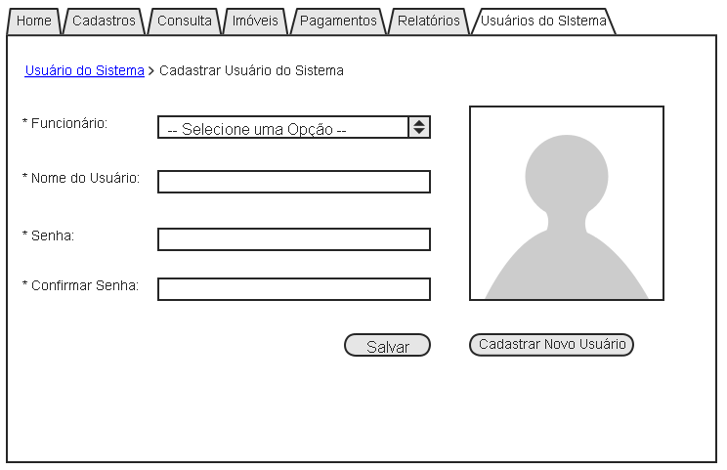

* Quando o administrador acessar o link de ***“Visualizar Usuários do Sistema”*** ele deverá visualizar um relatório dos usuários cadastrados no sistema, com as seguintes informações: Nome do Funcionário, Nome do Usuário, Status e tipo de Acesso, além de um botão para edição do usuário caso seja necessário.

É obrigatório a presença de um campo para pesquisa de funcionários, podendo ser através do nome do funcionário, nome do usuário ou status.

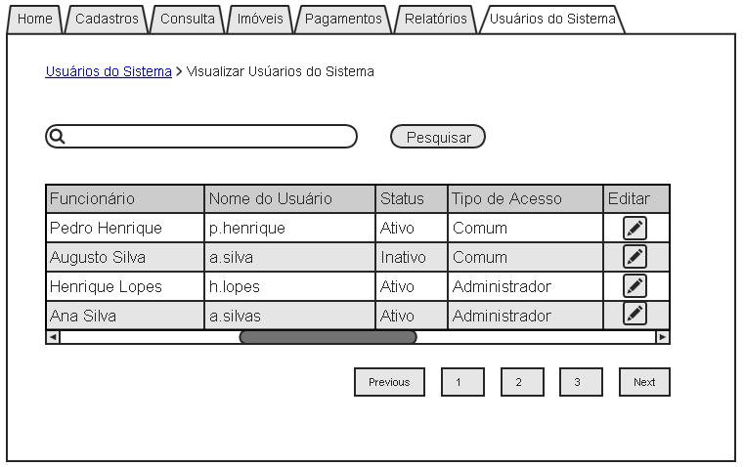

* Quando o administrador acessar o link de ***“Atribuir ou remover permissões do usuário”*** ele terá que selecionar o usuário já cadastrado no sistema, o seus status e escolher o tipo de acesso (Comum ou Administrador).

E concluir a ação selecionando as opções que o usuário estará permitido a fazer no sistema, as opções devem ser: Visualizar, Inserir, Alterar, Excluir.

Precisará ter um botão para salvar a alteração.

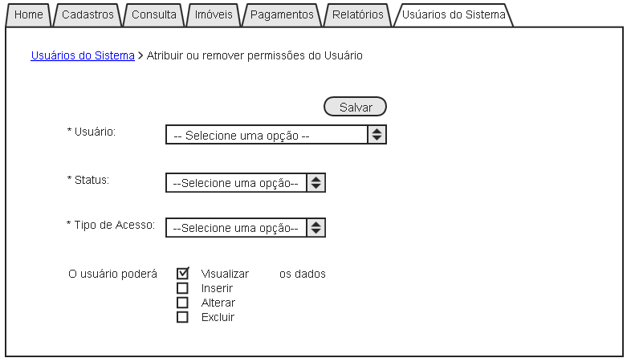

* O software deve oferecer uma tela de login para acessar o sistema em que o login terá que ser autenticado.   
  Quando o usuário clicar sobre o link **Esqueceu sua senha** O sistema deve fornecer um meio de o usuário obter uma nova senha.  
  A nova senha deve ser enviada para o E-mail cadastrado.

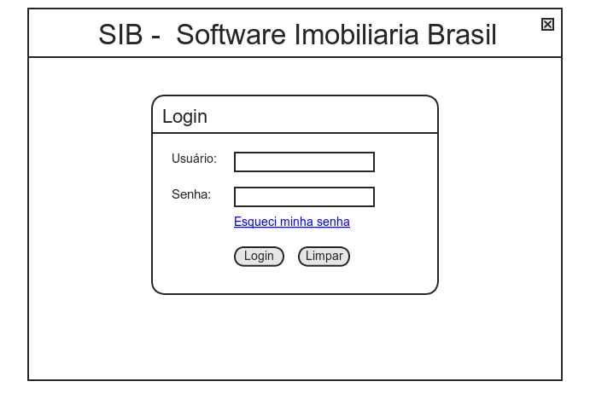

**O sistema deve oferecer uma área de cadastros.**

**RF01 – Cadastro.**

Deve conter uma aba chamada Cadastros.  
No cadastro será possível cadastrar: Imóveis, Funcionários e clientes. (Fig. 4,0).

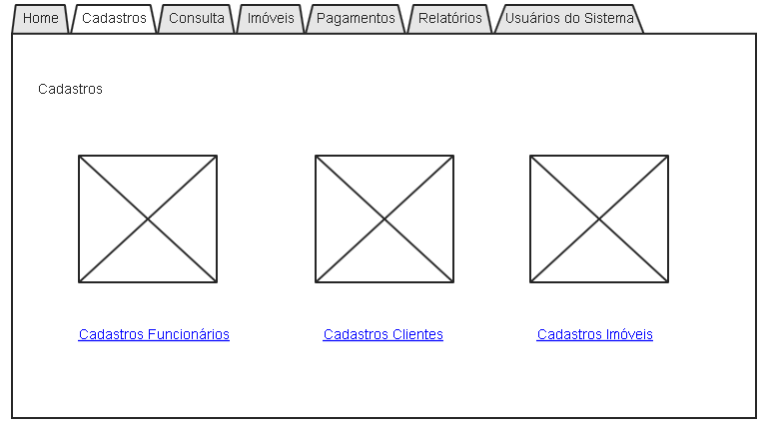  
Na página de cadastros deve conter ícones e links que representa os cadastros.  
Quando o usuário clicar sobre o ícone deve ser redirecionado para a pagina de cadastro especifica.

**Cadastro de imóvel**

Cada imóvel terá como obrigatório:

A finalidade (vender ou alugar), o tipo do Imóvel (Apartamento, Casa, Sobrado, Chácara, Condomínio, Fechado, Prédio comercial, Sala Comercial, Terreno, Galpão/Salão, Imóvel no Litoral, Tamanho em m²).   
Também precisará constar o Nome do proprietário (Proprietário cadastrado como cliente). O valor desejado pelo imóvel. A localização (endereço completo). Característica do imóvel e o sistema precisa possuir capacidade de anexo de fotos.

O proprietário precisa ser cadastrado antes desta etapa como cliente.

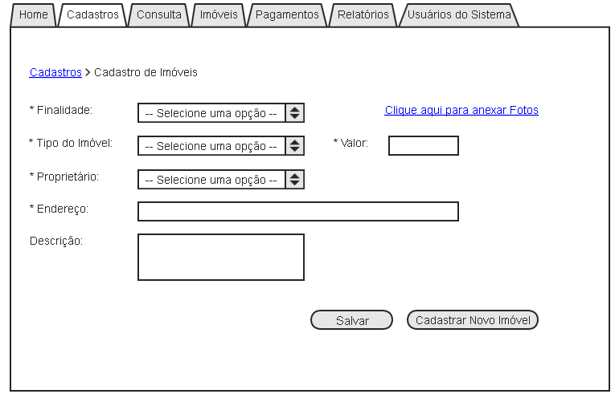

Quando o usuário acessar o link ***“Clique aqui para anexar Foto”*** o sistema precisa abrir uma janela para anexar fotos do imóvel a partir de um diretório do computador. A foto precisa ser no formato ***.png*** ou ***.jpeg***.

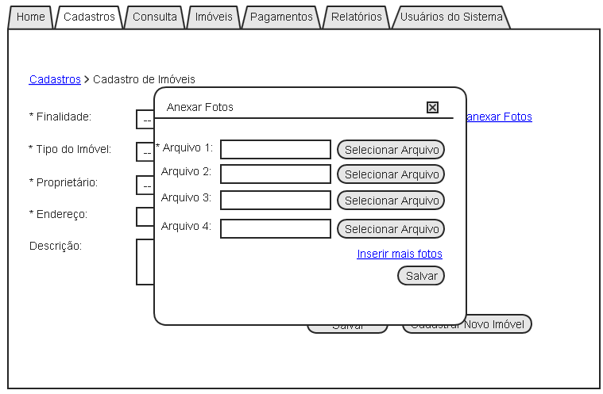

**Cadastro de Cliente**

Cada cliente cadastrado precisa possuir obrigatoriamente: (Nome, Sexo, CPF, RG, Telefone para contato e Status).

Os campos opcionais de input de dados são: (E-mail, Endereço e CEP).

O CPF precisa ser validado se é verdadeiro. (RF06).

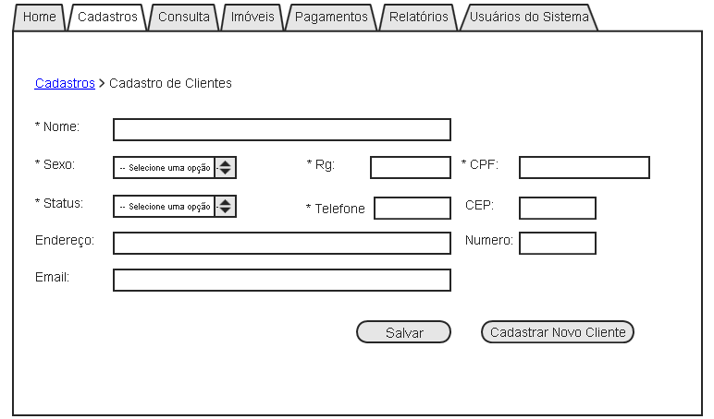

**Cadastro de Funcionário**

Cada Funcionário precisa conter obrigatoriamente: (Nome, Sexo, RG, CPF, Cargo, Status e E-mail).

Também é importante a presença dos campos opcionais de: (Endereço, CEP, Salario, Gerente, Data de Nascimento).

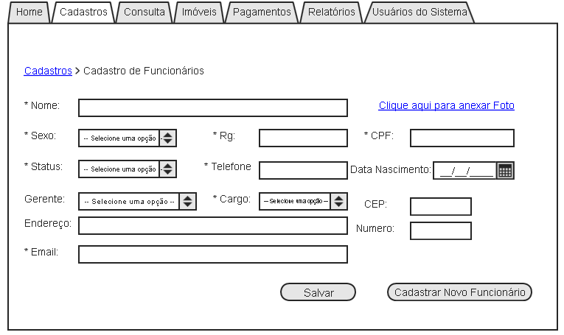

Quando o usuário acessar o link ***“Clique aqui para anexar Foto”*** o sistema precisa abrir uma janela para anexar uma foto a partir de um diretório do computador. A foto precisa ser no formato ***.png*** ou ***.jpeg***.

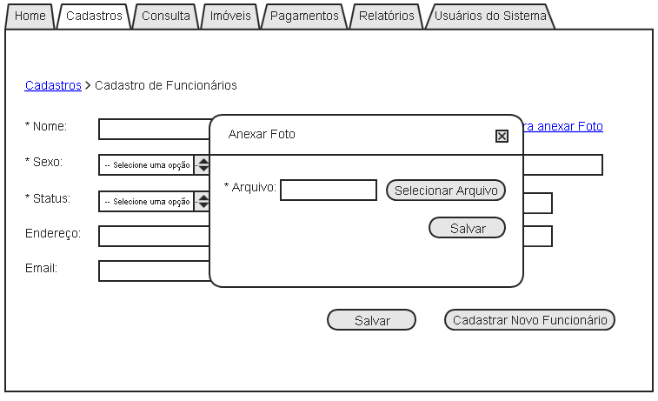

**O sistema deve oferecer uma área de Pesquisa.**

**RF02 – Consulta**

A consulta poderá ser feita através da aba “Pesquisa”.

Na aba de Pesquisa deve conter ícones e links que representa as respectivas consultas: ***Consultar Imóveis, Consultar Funcionários, Consultar Clientes.***

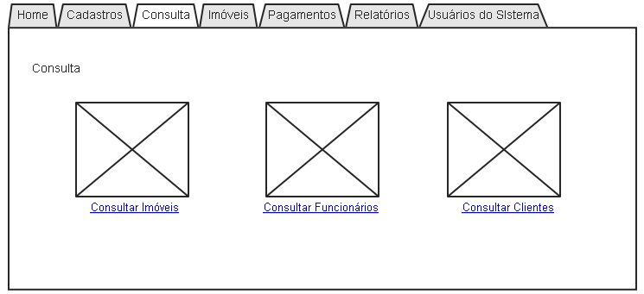

Quando o usuário clicar na opção ***“Consultar Imóveis”*** ele será direcionado para a página Consultar imóveis.

Na página deve conter um relatório com a descrição do imóvel, a finalidade, o proprietário e o tipo de imóvel.

Também será possível localizar um imóvel através do campo “Pesquisa”. Os imóveis poderão ser localizados através do Nome do imóvel, ou pelo nome do proprietário, também podemos localizar através do Endereço cadastrado.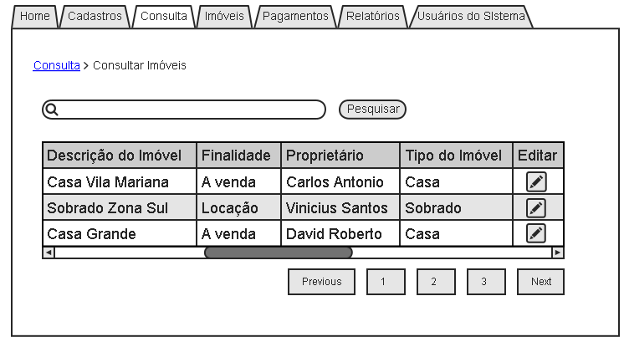

O botão de “Editar” trará uma pop up para alterar a Descrição, a Finalidade ou o Proprietário, que precisa ser cliente.

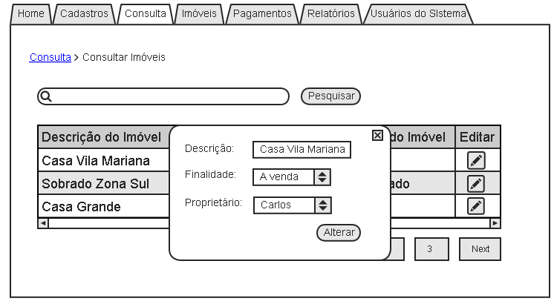

Quando o usuário clicar na opção ***“Consultar Funcionários”*** ele será direcionado para a página Consultar funcionários.

Na página deve conter um relatório com o nome do funcionário, o cargo, o gerente, o status (ativo ou inativo).

Também será possível localizar um funcionário através do campo “Pesquisa”. Os funcionários poderão ser localizados através do Nome, cargo ou Status (ativo ou inativo).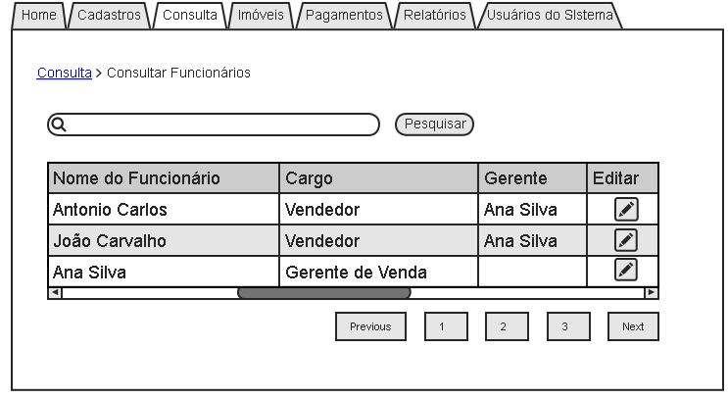

Quando o funcionário for localizado, precisa existir um botão de edição caso precise alterar o status ou alguma outra informação do mesmo.

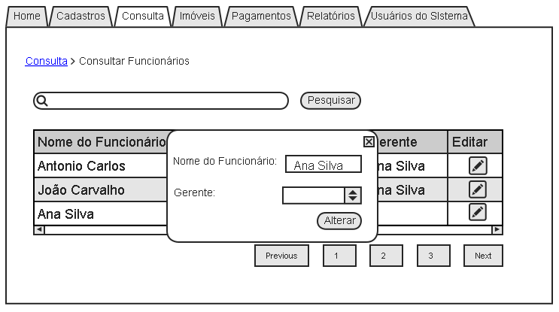

Quando o usuario clicar na opção **“Pesquisa de Cliente”** ele sera direcionado para a página Pesquisa de Cliente.

Os clientes poderão ser localizados somente através do Nome ou Status (ativo ou inativo).

Quando o cliente for localizado, precisa existir um botão de edição caso precise alterar o status ou alguma outra informação do mesmo.

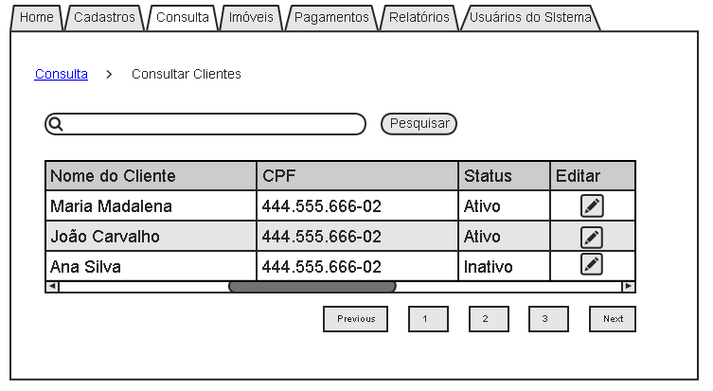

Vou criar o prototipo.

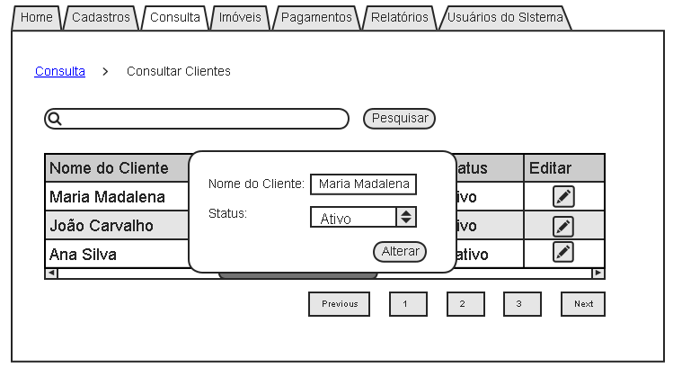

**O Sistema deve conter uma área para controle de pagamentos.**

**RF03 – Pagamentos**

Na aba de “Pagamentos” deverá conter informações sobre os imóveis com status de “Alugado”, “Vendido”, “a alugar” ou “a vender”, caso esteja alugado, o imóvel precisa ter um acompanhamento mensal de pagamento do aluguel.

No botão de “Edição” será possível alterar o status do imóvel, o funcionário responsável por fazer esta “baixa” no sistema será somente a equipe do financeiro que após receber o dinheiro precisará alterar no sistema o status do imóvel para “aluguel pago”.

No caso do imóvel com status “Vendido” a mesma equipe do financeiro, precisará dar baixa para “Venda paga” quando tiver recebido o dinheiro, sendo que este ocorrerá somente uma vez.

Referente ao pagamento de funcionários, esta função terá que aparecer uma lista dos funcionários com status “Ativo” para ter baixa mensal referente ao salário pago pela imobiliária. A baixa será dada através de um botão de edição para alterar o status de pagamento de: ”a pagar” para “Pago”.

VOU CRIAR OS PROTOTIPOS

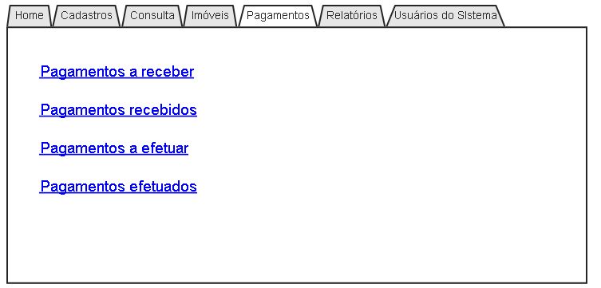

ALTEREI ESSE PARTE

**RF04 – RF05: Alugar/Vender imóveis**

Na aba de “Imóveis” o sistema precisa oferecer a opção de alugar e uma de vender imóveis, além de consultar imóveis.  
  
Na tela de deve conter ícones e links que representa as opções (Consultar Imóveis, Alugar Imóveis, Vender Imóveis).  
Quando o usuário clicar sobre o ícone deve ser redirecionado para especifica.

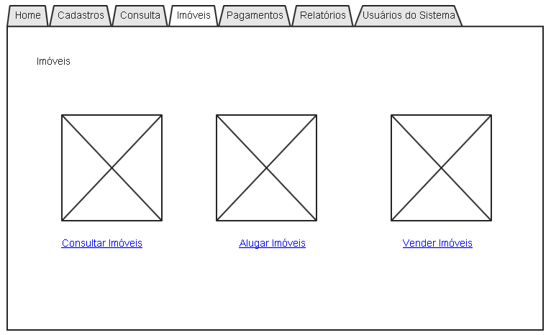

Na opção “**Consultar Imóveis**” será listado todos os imóveis cadastrados no sistema, imóveis alugados, vendidos, a alugar e a vender. Quando o usuário selecionar está opção ele será direcionado para a página Consulta de Imóveis.

Na página consulta de imóveis deve conter um relatório. O relatório deve conter as seguintes informações: Descrição do Imóvel, Endereço do imóvel, status do imóvel.

VOU CRIAR O PROTOTIPO.

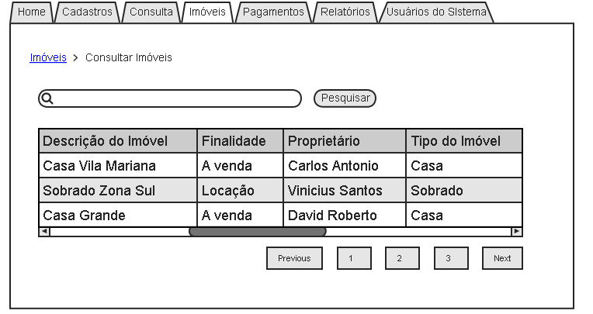

Na opção de “**Alugar imóvel**” serão listados todos aqueles imóveis com o status “A alugar”. Quando o usuário selecionar esta opção ele será direcionado para a página Alugar Imóveis.  
  
Na página alugar imóveis deve conter um relatório com informações dos imóveis a venda. O relatório com as seguintes informações: Descrição do imóvel, valor do imóvel, proprietário, endereço do imóvel e para cada linha do relatório deve conter um link chamado Alugar Imóvel.   
Deve conter uma área para pesquisa do imóvel.  
  
Quando o usuário clicar sobre o link Alugar Imóvel uma janela precisa ser apresentada para informar o valor do aluguel, o inquilino (Precisa estar cadastrado como cliente) e a data de pagamento do aluguel. Quando o funcionário digitar essas informações e clicar sobre o botão salvar automaticamente o status do imóvel precisa ser alterado automaticamente. (Status **a alugar** para **alugado**).

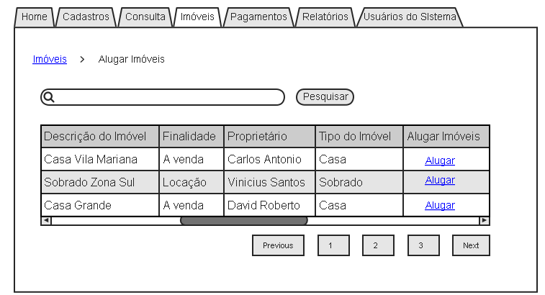

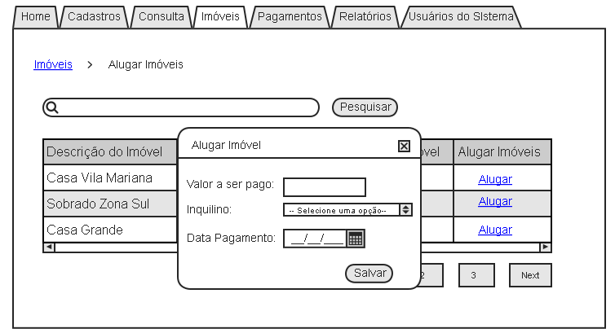

Na opção de “**Vender imóvel**” serão listados todos aqueles imóveis com o status “A venda”. Quando o usuário selecionar esta opção ele sera direcionado para a página Venda de Imóveis.  
  
Na página venda de imóveis deve conter um relatório com informações dos imóveis a venda. O relatório com as seguintes informações: Descrição do imóvel, valor do imóvel, proprietário, endereço do imóvel e para cada linha do relatório deve conter um link chamado Vender Imóvel.   
  
Quando o usuário clicar sobre o link Vender Imóvel uma janela precisa ser apresentada para informar a data de venda, responsável pela venda.  
Quando funcionário digitar essas informações e clicar sobre o botão salvar automaticamente o status do imóvel precisa ser alterado. (Status **a venda** para **vendido**).

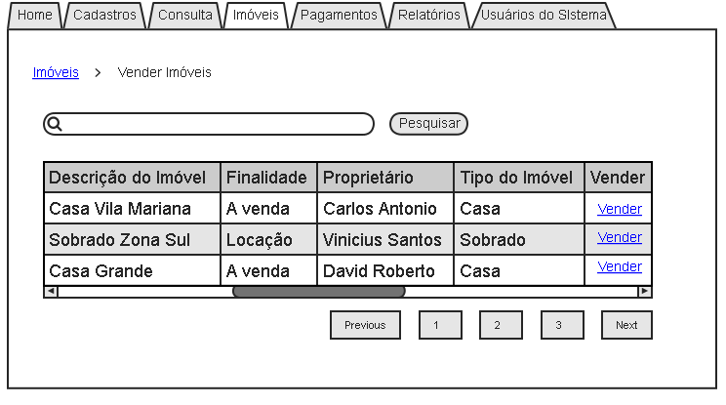

Vou criar o prototipo.

Criei esse requisito.

**O software deve oferecer meios para visualização relatórios.**

**RF07 – Relatórios**

Na tela inicial (Fig 3.0) do sistema deve conter dois relatorios para que os Corretores e gerentes de Vendas possa analisar os dados corretamente.

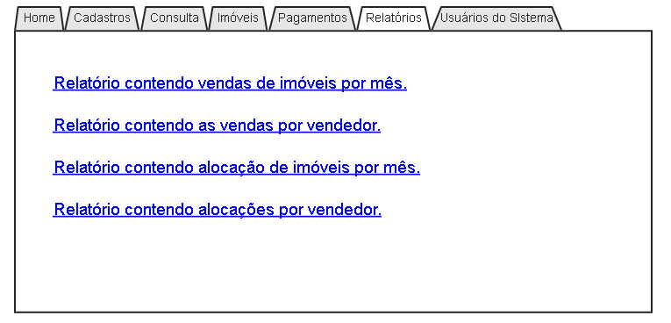

* **Relatório contendo informações de imóveis a venda**.  
  Deve conter um filtro de regiões. (Regiões Norte, Sul, Leste, Oeste).  
  Deve conter as seguintes informações: Descrição do imóvel, valor do imóvel, proprietário, endereço do imóvel.
* **Relatório contendo informações de imóveis a alugar.**

Deve conter um filtro de regiões. (Regiões Norte, Sul, Leste, Oeste).  
Deve conter as seguintes informações: Descrição do imóvel, valor do imóvel, proprietário, endereço do imóvel.

Na aba Relatórios deve conter quatro relatórios para que os vendedores e gerentes de venda possam ter um controle das vendas.

* **Relatório contendo vendas de imóveis por mês.**   
  Deve conter um filtro por mês (todos os meses do ano) e por ano (todos os anos a partir do ano 2000).

Deve conter as seguintes informações: Descrição do imóvel, valor do imóvel, proprietário do imóvel, vendedor responsável pela venda e data da venda do imóvel.

* **Relatório contendo as vendas por vendedor.**   
  Deve conter um filtro por vendedor. O filtro deve trazer somente os vendedores ativos.  
  Deve conter as seguintes informações: Descrição do imóvel, valor do imóvel, proprietário, responsável pela venda e comissão do vendedor.
* **Relatório contendo alocação de imóveis por mês.**

Deve conter um filtro por mês (todos os meses do ano) e por ano (todos os anos a partir do ano 2000).

Deve conter as seguintes informações: Descrição do imóvel, valor do imóvel, proprietário do imóvel, inquilino, valor pago por mês pela alocação, vendedor responsável pela alocação.

* **Relatório contendo alocações por vendedor.**

Deve conter um filtro por vendedor. O filtro deve trazer somente os vendedores ativos.   
Deve conter as seguintes informações: Descrição do imóvel, valor do imóvel, proprietário do imóvel, inquilino, valor pago por mês pela alocação, vendedor responsável pela alocação, valor comissão do vendedor.

Prototipação



